Выращивание и исследование Ge,Ga – содержащего топаза

Кафедра кристаллографии и кристаллохимии МГУ

Выполнил студент 3 курса Квас Павел Сергеевич

Научные руководители Академик Пущаровский Дмитрий Юрьевич,
Профессор Балицкий Владимир Сергеевич

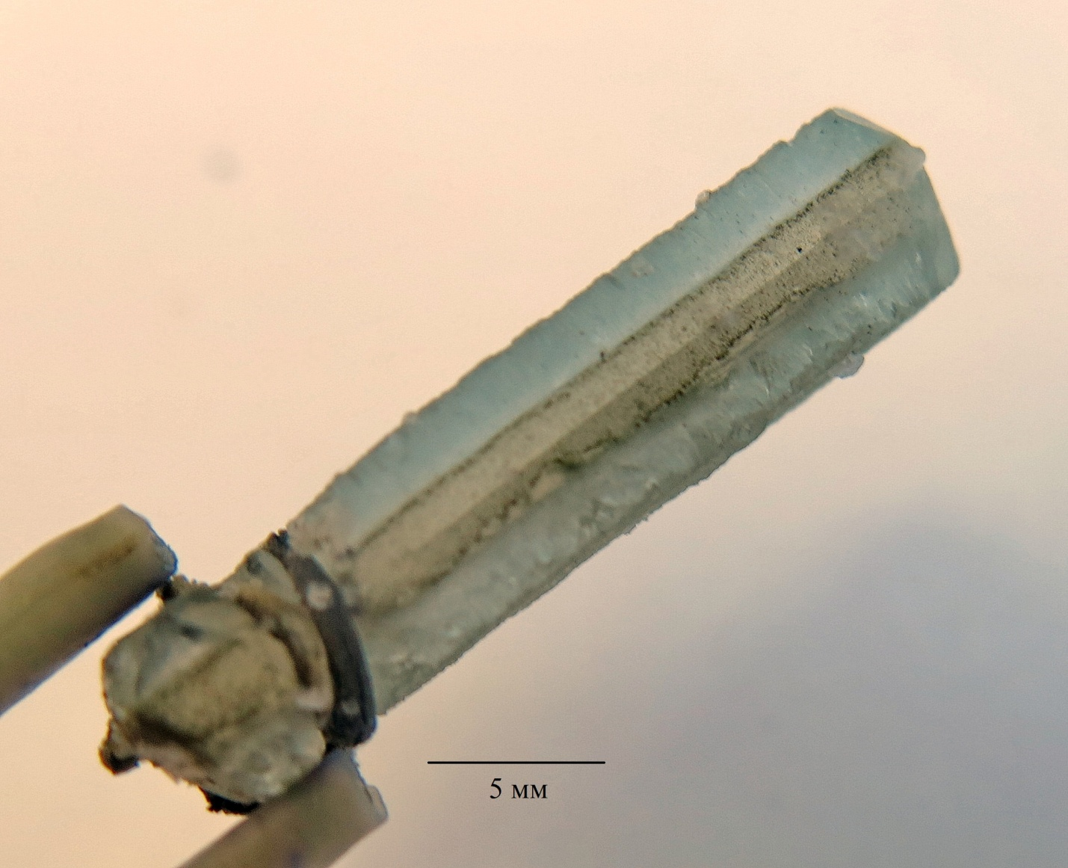
В процессе работы проведено 7 опытов, связанных с выращиванием на затравку монокристаллов топаза, допированных примесью галлия и германия. Эксперименты проведены в гидротермальных растворах при температуре 600–650°С и давлении 100 Мпа, опираясь на предшествующие работы (Wunder, 1997; Балицкий, 2008). В результате были получены наросты (Ga, Ge)-содержащего топаза толщиной до 4 мм на одну сторону затравки (рис.1).

Рис. 1. Нарост топаза голубого цвета на затравку из природного серого топаза
Электронно-зондовым анализом и методом спектроскопии комбинационного рассеивания установлено, что распределение галлия и германия в синтезированных образцах имеет резко неравномерный характер. Максимальное замещение кремния и алюминия германием и галлием происходит на границе затравочного кристалла и наросшего слоя, достигая 25 мас.% GeO₂ и 6 мас.% Ga₂O₃ соответственно. Рентгенографически и методом КР-спектроскопии установлена принадлежность полученных кристаллов к структурному типу топаза.

Список литературы:
B. Wunder Ge-analogues of aluminium silicates: High-pressure synthesis and properties of orthorhombic Al₂GeO₄(OH)₂. Eur. J. Mineral. (1997), 9, p. 1147- 1158
С. Д. Балицкий Выращивание, структурно-морфологические характеристики и основные свойства монокристаллов топаза и ассоциирующих с ним слюд. (2008). Автореферат, Москва.

